

1. | Projenin Amacı ........................................ .......................................................................................................... |  |  | 2
2. | Proje Yönetimi .................................................................................................................................................. |  |  | 2
3. | Projenin Değerlendirilmesi......................................................................................................................... |  |  | 2
4. | Projenin Süresi........................................................................................................................................... |  |  | 2
5. | Projenin Kapsamı....................................................................................................................................... |  |  | 2
6. | Projenin Saklanması................................................................................................................................... |  |  | 3
7. | Proje ve Raporlama............................................................................................................................................ |  |  | 3
 | 7.1 | Proje araştırması................................................................................................................................. |  | 3
 | 7.2 | Rapor Hazırlama ................................................................................................................................ |  | 3
 |  | a. | Genel yazım kuralları ................................................................................................................... | 3
 |  | b. | Raporu oluşturan bölümler .......................................................................................................... | 4
 |  | c. | Bölüm başlıkları ........................................................................................................................... | 4
 |  | d. | Raporun ciltlenmesi ..................................................................................................................... | 4
 |  | e. | Diğer Konular ...................................................................................................................................... | 4
 |  | f. | Örnek Format ............................................................................................................................... | 5
İÇİNDEKİLER

ATATÜRK ÖĞRETMEN AKADEMİSİ MEZUNİYET PROJESİ YÖNERGESİ

- Projenin Amacı
Akademi öğrencilerinin günümüz koşullarına örnek olabilecek projeleri geliştirmek ve bu projeleri ilköğretimde uygulayabilmek.

- Proje Yönetimi
Proje Akademi başkanı veya Bölüm Başkanı tarafından belirlenecek olan danışman öğretmen tarafından yönetilecek. Proje konusu danışman öğretmen ile birlikte belirlenecek. Her proje bir öğrenci tarafından gerçekleştirilir.

- Projenin Değerlendirilmesi
Projelerin değerlendirilmesi danışman öğretim elemanı tarafından AÖA öğretim ve sınav tüzüğünün 16. Maddesinin 4. Fıkrasına göre yapılır.

- Projenin Süresi
Mezuniyet projesi dersi iki dönemi kapsamaktadır. Birinci dönemde yapılcak olan araştırmanın ‘Proje önerisi’, ikinci dönemde ise araştırmanın bulgularının belirlenip tamamlanması gerekir.

- Projenin Kapsamı
Proje önerisinde yapılacak olan araştırmanın problemi ve yöntemi açıkça belirtilmelidir.
Projenin tamamlanmış halinde ise problem, yöntem, bulgular, yorum, sonuçlar ve öneriler bölümleri aşağıdaki gibi ayrıntılı bir biçimde yer almalıdır.
Bölüm 1: Giriş
Problem
Problem Cümlesi
Alt Problemler
Varsayımlar
Sınırlılıklar
Tanım ve Kısaltmalar
Bölüm 2: Yöntem
Araştırma Deseni
Evren-Örneklem
Veri Toplama Araçları
Verilerin Analizi
Bölüm 3: Bulgular
Bölüm 4: Yorum
Bölüm 5: Sonuç ve Öneriler
- Projenin Saklanması
Proje iki kopya alınıp, biri kütüphane diğeri danışman öğretmene verilmeli.

- Proje ve Raporlama

  - Proje Araştırması
Projeye başlamadan önce ilk adım, proje hakkında başka benzer projelerin olup olmadığı gözden geçirilmelidir. Bu aşama dört nedenden dolayı önemli bir aşamadır:

- Çalışmak istediğiniz konu hakkında geniş bir bilgi tabanı oluşturmanıza yardımcı olur.
- Özel olarak yapmayı düşündüğünüz çalışmanın daha önceden yapılıp yapılmadığını öğrenerek, gerekirse konunuzda değişiklikler yaparak özgün bir katkıda bulunmanızı sağlar.
- Raporunuzu hazırlarken zengin bir giriş bölümü yazmanıza yardımcı olur.
- Proje araştırması sırasında internet arama motorlarından veya kütüphaneden güncel bilgilere ulaşmanız mümkündür.

  - Rapor Hazırlama

- Genel yazım kuralları
- Rapor (210x297mm) boyutundaki beyaz A4 kağıdına yazılmalıdır.
- Tüm rapor Times New Roman yazı tipi ile 12 puntoda yazılmalıdır.
- Satırlar arasında çift aralık bırakılmalıdır.
- Sayfaların sadece tek yüzü kullanılmalıdır.
- Sayfa numaraları parantez, çizgi vb. işaretler kullanılmadan kağıdın üst kenarına, yazı çerçevesinin sağ üst köşesine yazılmalıdır. Kapak sayfasına numara yazılmamalı.
- Kapaktan sonra bütün sayfalar numaralandırılır. Girişe kadarki sayfalar küçük harf Romen rakamlarıyla (i, ii, iii, iv, vii …) şeklinde, giriş bölümü ile başlayan diğer sayfalar ise (1, 2, 3, 4 …) şeklinde numaralandırılmalıdır.
- Sayfa kenarlarından, soldan 2.5 cm, sağdan 1 cm , üstten ve alttan 2 cm boşluk bırakılmalıdır. Rapor Başlıklar dahil bütün metin soldan ve sağdan bloklanmış hizalı olarak yazılmalıdır.Kelimeler satır sonlarında bölünmemeli, bölünüyorsa kelime bir aşağı satıra alınıp, cümle devam edilmelidir.
- Bütün sayfa (kapak hariç), tablo ve şekiller numaralandırılmalıdır. Şekil ve tablolar metinde ilk sözü edilen yere mümkün olduğu kadar yakın olmalıdır.
- Şekillerin adı, şeklin altına; tabloların adı, tablonun üstüne yazılmalıdır.
- Raporun ilk sayfası, öğrencinin adı, soyadı, numarası, bölümü bilgilerini içeren kapak sayfası olmalıdır.

- Raporu oluşturan bölümler
- Kapak sayfası: Kapak sayfası projenin başlığının, hazırlayanın ve okulun adının yer aldığı sayfadır. Yazım kurallarında belirtilen formda olmalıdır.
- Onay Sayfası : Akademi başkanı ve danışman öğretmenin projeye onay verdiği sayfa.
- Önsöz: Önsöz konulması isteğe bağlıdır. Ancak rapor çalışması bir proje kapsamında hazırlanmışsa projenin ve ilgili kuruluşun adı bu bölümde belirtilmelidir.
- Özet sayfası: Projenin oldukça kısa olan bilgilendirici bir özetidir. Hazırlanırken göz
önünde bulundurulması gereken olgu, okuyucunun özeti okuyarak raporun içeriği hakkında genel bir fikre sahip olabilmesini sağlamaktır.(1000-1200 kelime).
- Abstract : Özet sayfasının ingilizcesi.(1000-1200 kelime).
- İçindekiler bölümü: Raporda bulunan bütün bölümler ana başlıklar ve alt başlıklar olmak üzere ilgili sayfa numarası belirtilerek sıralanmalıdır.
- Rapor bölümü: Bu bölüm projenin kapsamı kısmında açıklanan bölümleri kapsamaktadır.
- Kaynakça: Rapor hazırlanmasında faydalanılan makaleler, kitaplar, web sayfası vb.
- Ekler: Rapor metninde bahsi geçen büyük şekil ve şemalar ile ilave olarak verilmek istenen diğer bölümler (program, grafik, resim vb.) bu bölüme eklenir. Her ek yeni bir sayfadan başlar ve Ek 1, Ek 2 ... gibi numaralandırılır, başlık ortalanmış olarak yazılır.

- Bölüm Başlıkları

- Birinci düzey başlıklar, yani bölüm başlıkları yeni bir sayfadan başlar ve bütün sözcükler büyük harfle, koyu ve 13-14 pt boyutlarında yazı karakteriyle yazılır, metin ortalanır.
- İkinci düzey başlıklarda bütün sözcükler büyük harfle ve koyu yazılır, sol kenardan hizalanır.
- Üçüncü düzey başlıklarda bütün sözcüklerin ilk harfleri büyük, diğerleri küçük harfle ve koyu yazılır, sol kenardan hizalanır.
- Dördüncü ve daha alt düzeylerdeki başlıklarda ise bütün sözcüklerin ilk harfleri büyük, diğerleri küçük yazılır, sol kenardan hizalanır.
- Bütün başlıklar numaralandırılır ve başlıklardan önce 2 satır boşluk bırakılır.

- Raporun Ciltlenmesi

- Sırt yazısı: Raporun sırtına yukarıdan aşağıya doğru okunacak biçimde, raporun adı, yazar adı, raporun kabul edildiği yıl yazılır. Cilt sırtına sığmaması halinde raporun adı uygun şekilde kısaltılabilir. Sırt yazısı dış kapakta kullanılan karakter boyutundan daha büyük olamaz. Raporun adı üst kenardan 2 cm boşluk bırakılarak sola hizalı olarak yazılır.

- Diğer Konular

- Belirtilmeyen konularda Akademi Başkanlığının kararlarına uyulur.

- Örnek Format

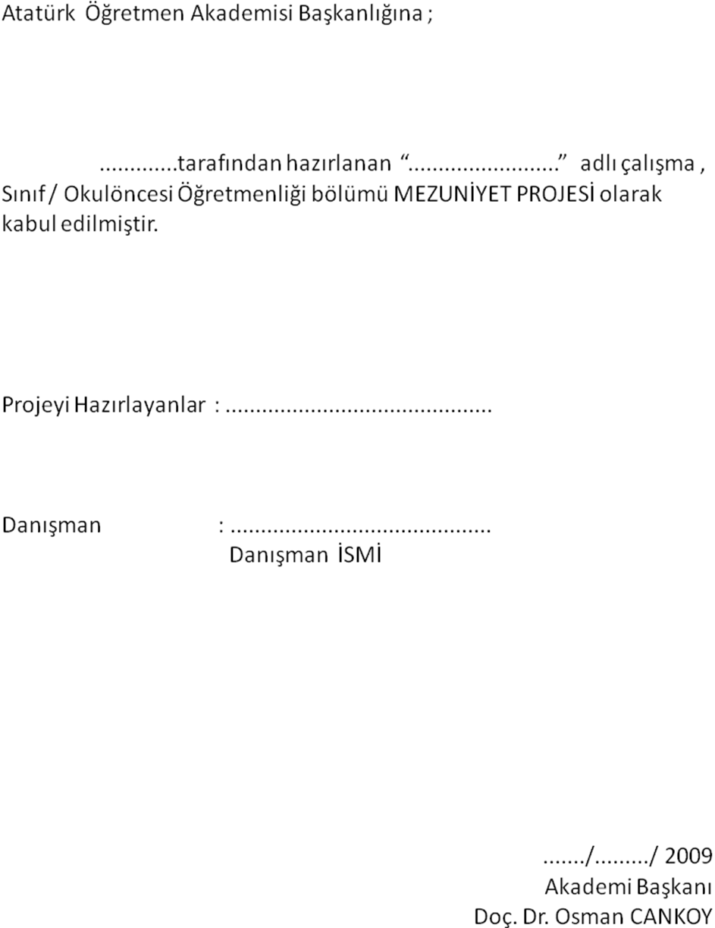
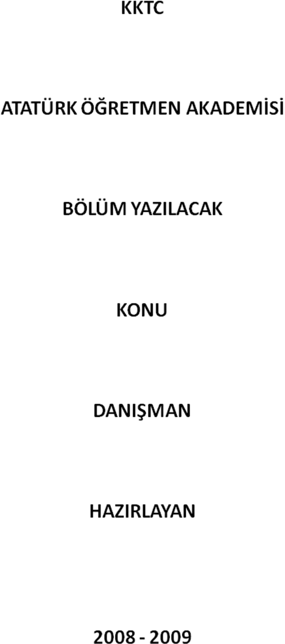
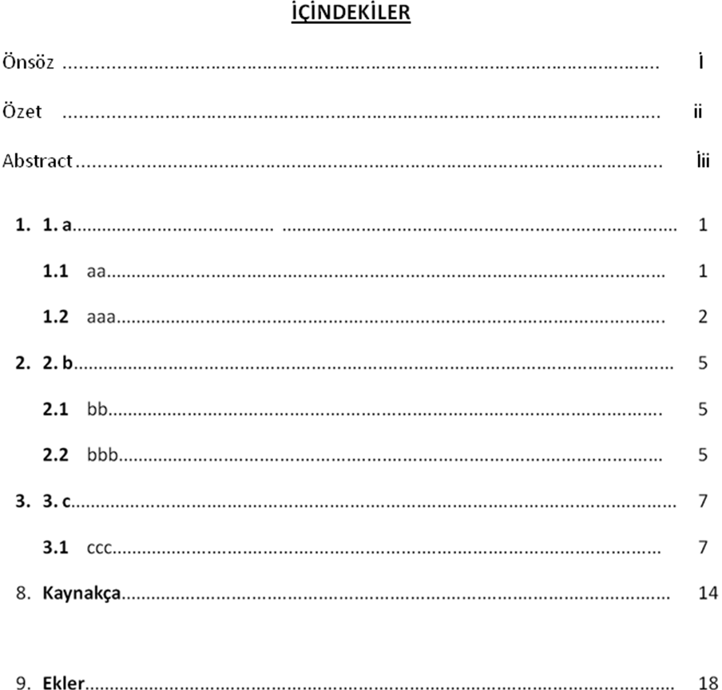
ÖNSÖZ

ÖZET
ABSTRACT

PROJENİN ANA BÖLÜMLERİ

KAYNAKÇA
MAKALE
Akkoyunlu, B. ve Kurbanoğlu, S. (2003). Öğretmen adaylarının bilgi okuryazarlığı ve bilgisayar öz-yeterlik algıları üzerine
bir çalışma, Hacettepe Üniversitesi Eğitim Fakültesi Dergisi. 24(1), 1- 10.

KİTAP
Bandura, A. (1997). Self-efficacy: The Exercise of Control. New York: W. H. Freeman and Company.

ELEKTRONİK DÖKÜMAN
Candy, P. C. (2002). Lifelong learning and information literacy. UNESCO’da sunulmuş olan White Paper. 11 haziran 2007
tarihinde http://www.nclis.gov/libinter/infolitconf&meet/candy-paper.html adresinden alınmıştır.

KURUMSAL KAYNAK
MEB (2004). 1 – 8 Matematik ilköğretim programı. Ankara: Milli Eğitim Bakanlığı.

EKLER (VAR İSE)

